UNIVERSIDAD TECNICA DE COTOPAXI

Integrantes:
- Llumiquinga Mateo
- Yambay Bryan
Curso: Quinto “A”
Asignatura: Programación de base de datos

Carrera: Ingeniería en Informática y Sistemas Computacionales

TALLER COLABORATIVO CÓDIGO
CREATE DATABASE BRYAN_CLINICA
CREACIÓN DE TABLAS
- CREATE TABLE UNIDAD(ID_UNI INT (5) PRIMARY KEY, NOMBRE_UNI VARCHAR(25), PLANTA_UNI INT(5), CODIGO_DOC INT (5))
- CREATE TABLE DOCTOR(CODIGO_DOC INT (5) PRIMARY KEY, NOMBRE_DOC VARCHAR(25), ESPECIALIDAD_DOC VARCHAR(25))
- CREATE TABLE PACIENTE(SS_PAC INT (5) PRIMARY KEY, NOMBRE_PAC VARCHAR(25), EDAD_PAC INT(2))
- CREATE TABLE ATIENDE(COD_ATI INT (5) PRIMARY KEY, SINTOMA_ATI VARCHAR(25), TRATAMIENTO_ATI VARCHAR(25), FECHA_ATI DATE,CODIGO_DOC INT (5),SS_PAC INT (5))
- CREATE TABLE INGRESADO(COD_ING INT (5) PRIMARY KEY, FECHA_ING DATE, ID_UNI INT (5),SS_PAC INT (5))

RELACIONES
- ALTER TABLE unidad ADD CONSTRAINT ASIGNA FOREIGN KEY (codigo_doc) REFERENCES doctor (codigo_doc)
- ALTER TABLE ingresado ADD CONSTRAINT ingresa FOREIGN KEY (ss_pac) REFERENCES paciente (ss_pac)
- ALTER TABLE ingresado ADD CONSTRAINT tiene FOREIGN KEY (id_uni) REFERENCES unidad (id_uni)
- ALTER TABLE atiende ADD CONSTRAINT Adquiere FOREIGN KEY (ss_pac) REFERENCES paciente (ss_pac)
- ALTER TABLE atiende ADD CONSTRAINT POSSE FOREIGN KEY (CODIGO_DOC) REFERENCES doctor (CODIGO_DOC)

INSERTAR DATOS
- INSERT INTO DOCTOR (CODIGO_DOC, NOMBRE_DOC, ESPECIALIDAD_DOC) VALUES ('10101', 'Bryan Yambay', 'Cardiovascular'), ('10102', 'Mauricio Flores', 'Cardiología '),('10103', 'Emma Flores', 'Maxilofacial'), ('10104', 'Edith Tonato', 'Ginecología'), ('10105', 'Maria Yunga', 'Neurología');
- INSERT INTO UNIDAD (ID_UNI, NOMBRE_UNI, PLANTA_UNI, CODIGO_DOC) VALUES ('23231', 'Neurología y cardiología', '4', '10101'), ('23232', 'Cirugía general. ', '3','10102'), ('23233', 'Urgencias', '5', '10103'), ('23234', 'Quirofano Marcapasos', '6', '10104'), ('23235', 'Bloque Quirúrgico', '2', '10105');
- INSERT INTO paciente (SS_PAC, NOMBRE_PAC, EDAD_PAC) VALUES ('90831', 'Laura Rivera', '32'), ('90832', 'Maria Anasiche', '24'), ('90833', 'Ana Benavides', '19'),('90834', 'Juan Velez', '34'), ('90835', 'Oscar Guamangallo', '20');
- INSERT INTO atiende (COD_ATI, SINTOMA_ATI, TRATAMIENTO_ATI, FECHA_ATI, CODIGO_DOC, SS_PAC) VALUES ('84531', 'Dolor del Corazon', 'Calmantes', '2018-01-09','10101', '90831'), ('84532', 'afecciones del corazón', 'Operacion', '2018-01-02', '10102', '90832'), ('84533', 'Fracturas faciales', 'operacion', '2017-12-26', '10103','90833'), ('84534', 'Infertilidad', 'consumir pastillas', '2017-12-13', '10104', '90834'), ('84535', 'Dolor de cabeza', 'ingerir jarabes pastillas', '2018-01-08', '10105','90835');
- INSERT INTO ingresado (COD_ING, FECHA_ING, ID_UNI, SS_PAC) VALUES ('67541', '2017-12-12', '23231', '90831'), ('67542', '2017-11-05', '23232', '90832'), ('67543','2017-10-10', '23233', '90833'), ('67544', '2018-01-04', '23234', '90834'), ('67545', '2018-01-03', '23235', '90835');

CONSULTAS
- Consultar el nombre y especialidad del doctor que atiende al paciente de nombre 'Laura Rivera'
SELECT doctor.NOMBRE_DOC, doctor.ESPECIALIDAD_DOC FROM doctor, atiende, paciente WHERE NOMBRE_PAC='Laura Rivera' and doctor.CODIGO_DOC=atiende.CODIGO_DOC and atiende.SS_PAC=paciente.SS_PAC
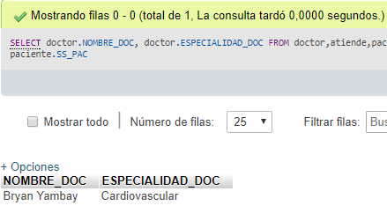
- Consultar el nombre de la unidad y el nombre de los pacientes que ingresaron en fecha '12/12/2017'
SELECT unidad.NOMBRE_UNI, paciente.NOMBRE_PAC FROM unidad, ingresado, paciente WHERE FECHA_ING='2017/12/12' and unidad.ID_UNI=ingresado.ID_UNI and ingresado.SS_PAC=paciente.SS_PAC
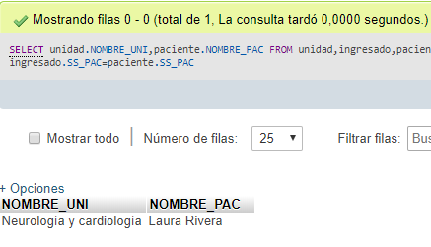
- Consultar los nombres de los pacientes que fueron ingresados en fecha '5/11/2017' y ¿cuáles sus síntomas?
SELECT paciente.NOMBRE_PAC, atiende.SINTOMA_ATI FROM atiende, paciente, ingresado WHERE FECHA_ING='2017/11/05' and atiende.SS_PAC=paciente.SS_PAC and paciente.SS_PAC=ingresado.SS_PAC
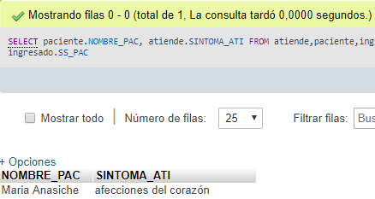
- Consultar son los nombres de los doctores y el nombre de su unidad que atendieron los síntomas de 'dolor de cabeza'
SELECT doctor.NOMBRE_DOC, unidad.NOMBRE_UNI FROM doctor, atiende, unidad WHERE SINTOMA_ATI='dolor de cabeza' and unidad.CODIGO_DOC=doctor.CODIGO_DOC and doctor.CODIGO_DOC=atiende.CODIGO_DOC
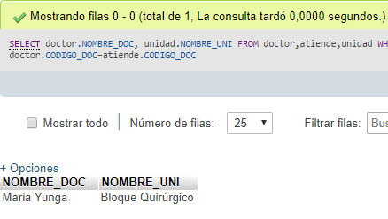
- Consultar el nombre de los pacientes que fueron ingresados a la unidad de 'Urgencias' la fecha '10/10/2017'
SELECT paciente.NOMBRE_PAC FROM paciente,ingresado,unidad,atiende WHERE FECHA_ING='2017/10/10' and NOMBRE_UNI='Urgencias'and unidad.ID_UNI=ingresado.ID_UNI and ingresado.SS_PAC=paciente.SS_PAC and paciente.SS_PAC=atiende.SS_PAC
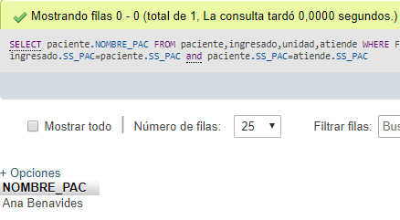

DISEÑADOR
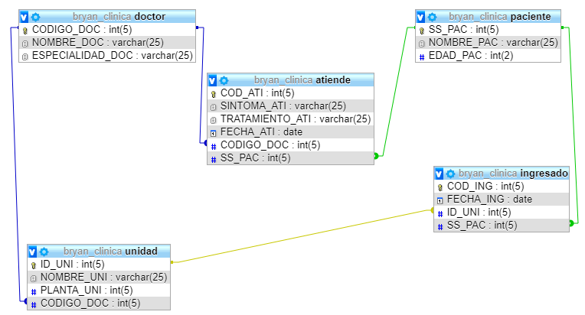

Root.123456/

